УДК 811.111’42

ПОРІВНЯЛЬНА ХАРАКТЕРИСТИКА ЛІНГВІСТИЧНО-КОМУНІКАТИВНОГО ПОТЕНЦІАЛУ У ДИСКУРСІ ТЕКСТОВИХ РЕДАКТОРІВ MICROSOFT WORD 2003 MICROSOFT WORD 2007
Ірина Біскуб
м. Київ
У статті проаналізовано лінгвістично-комунікативні характеристики мовних засобів, які використовуються для забезпечення мовленнєвої взаємодії користувача і комп’ютера у дискурсі текстових редакторів Мicrosoft Word 2003 і Мicrosoft Word 2007. Особливу увагу приділено лінгвістичному моделюванню когнітивно-комунікативної поведінки людини при веденні вербального діалогу з машиною.
Ключові слова: мовленнєва взаємодія людини і комп’ютера, дискурс програмного забезпечення, лінгвістичне моделювання, комунікативний потенціал, семантичні мережі.

The article analyzes linguistic and communicative characteristics of language means used in human-computer speech interaction within the framework of Мicrosoft Word 2003 and Мicrosoft Word 2007 software discourse. Special attention is given to the modeling of human cognitive-communicative behaviour in conveying verbal dialogue with computer.
Key-words: human-computer speech interaction, software discourse, linguistic modeling, communicative potential, semantic nets.

Лінгвістичне моделювання і пов’язане з ним дослідження способів актуалізації ментальних репрезентацій у так званому внутрішньому лексиконі, тобто ментальному словнику людини, є одним із пріоритетів сучасного мовознавства [1, 5]. Ця проблемна галузь прикладної і когнітивної лінгвістики асоціюється, перш за все, із запровадженням формальних механізмів репрезентації різних типів знань у сучасних комп’ютерних системах [1,4]. Слова отримують семантичне наповнення завдяки поняттям, які вони представляють. Отже, досліджуючи способи екстракції і вживання слів, можна вивчати їх зміст, семантичну структуру і функції. Такий підхід дає змогу використовувати семіотичний і понятійних потенціал природної для комп’ютерного кодування знань і забезпечення мовленнєвої комунікації користувача і комп’ютера [5].
Мета цієї статті – визначення лінгвістичних і комунікативних особливостей мовленнєвої взаємодії людини і машини, виявлених при порівнянні дискурсів прикладних програм Мicrosoft Word 2003 і Мicrosoft Word 2007. Дослідження такого спрямування є актуальними і своєчасними у зв’язку зі зростаючою роллю природної мови як засобу ведення довільного діалогу між користувачем і комп’ютером, який передбачає імітацію когнітивно-комунікативної діяльності людини.
Беручи до уваги визначення дискурсу Т. Дейка, який розглядає його як складну єдність мовної форми, значення та дії [3], а також користуючись здобутками вітчизняних і закордонних мовознавців [2], які ґрунтовно вивчали психологічний (М.Л. Макаров, Л.М. Мурзін), логічний (J. Searle), соціологічний (M. Foucault), когнітивний (Н.Д. Арутюнова, О.С. Кубрякова, О.В. Александрова, А.Д. Бєлова, К.Я Кусько), структурно-семіотичний (A. Греймас, Ж. Курте), комунікативний (Г.Г. Почепцов), культурологічний (Г.Г. Слишкін, A. Wierzbicka) аспекти категорії дискурсу, ми розглядаємо дискурс програмного забезпечення як лінгвістичну когнітивно-комунікативну діяльність користувача і комп’ютерної системи, яка передбачає формалізоване комп’ютерне моделювання різних типів знань і спрямована на забезпечення результативної взаємодії людини і машини.
Дискурс програмного забезпечення є діалогічним за структурою, тобто представлений у вигляді запитів і відповідей із можливістю деталізації інформації і перехоплення ініціативи з обох сторін. Тому для забезпечення достатнього рівня комунікативної компетентності у комп’ютерній системі передбачене інтегративне використання різних типів інформації, яка представляється користувачеві у вигляді письмового мовлення у поєднанні з іншими екстралінгвістичними (мультимедійними) засобами, такими як графіка, звук, анімація та ін.
З метою забезпечення асоціативних і логічних зв’язків між змістовими модулями інтерфейсів користувача у дискурсі ПЗ широко використовувалось і продовжує застосовуватись мережеве семантичне моделювання. Однак, починаючи з 2007 р. із появою нової версії пакету програм Microsoft Office 2007 спостерігається відхід від квазілінійного поєднання лінгвістичних елементів у мережі на основі семантично-категоризованих ознак. Революційним кроком на шляху до оптимізації комунікативної діяльності користувача і комп’ютерної системи стало введення до структури інтерфейсу так званої стрічки (ribbon) концептуальних полів, які поєднують лінгвістичні елементи на позначення функцій, що входять до складу одного спільного мета-концепту. Схеми центральної панелі інструментів текстових редакторів Microsoft Word 2003 і Microsoft Word 2007 наведені на рис.1 і 2.
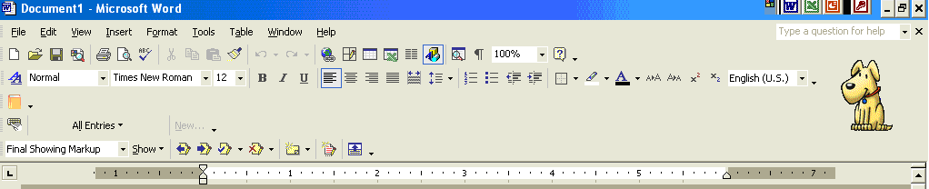
Рис. 1 Панель інструментів Microsoft Word 2003

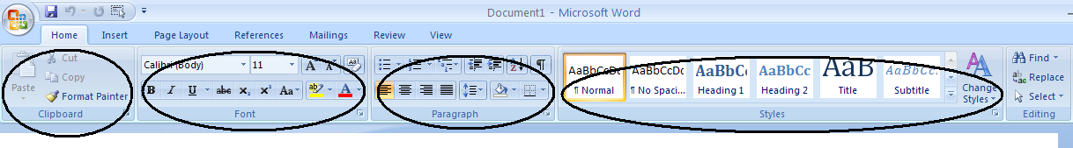
Рис. 2 Панель інструментів Microsoft Word 2007

Навіть поверхневий огляд обох панелей свідчить про принципово відмінний підхід до моделювання комунікації з користувачем у новій редакції прикладної програми Microsoft Word. У версії Microsoft Word 2003 представлення інформації побудовано на використанні семантичних мереж, ключовими елементами яких є заголовки File, Edit, View, Insert, Format, Tools, Table, Window, Help. Кожен із заголовків відкриває близько 10-20 назв функцій, які виступають у якості вузлів семантичної мережі, тобто пов’язані семантично і категоріально спільністю або асоціативною близькістю функцій. Приклад семантичної мережі навколо елемента View наведено на рис. 3.
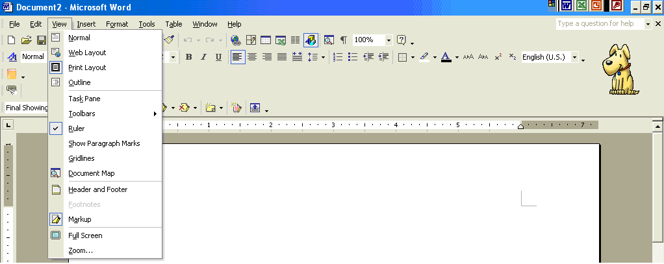 Рис. 3 Мережене моделювання функції View (Microsoft Word 2003)

Головні закладини стрічки меню виконують функцію модераторів комунікації користувача у комп’ютера. Вони детермінують основні напрямки взаємодії. Тому добір лінгвістичних елементів для їх номінування є принципово важливим із двох причин:
  - забезпечення інформативності інтерфейсу;
  - окреслення напрямків комунікації людини і комп’ютера.
Порівняльна характеристика мовних засобів, які використані у назвах закладинок наведена у таблиці 1:
Таблиця1.
Порівняльна характеристика мовних засобів у назвах закладинок (Мicrosoft Word 2003 і Мicrosoft Word 2007 )
 | Microsoft Word 2003 |  | Microsoft Word 2007
# | Назва | Функція | Назва | Функція
1 | File | A collection of related data or program records stored as a unit with a single | Home | Main panel
2 | Edit | To make a change to existing data in a file or database, to alter the content of text files | Insert | To add something to the middle of a document or piece of writing
3 | View | To display and look at data on screen | Page Layout | Page modification
4 | Insert | To add something to the middle of a document or piece of writing | References | Represents Table of Contents, Footnotes, Citations and Bibliography Captions, Index Table of authorities,
5 | Format | - The arrangement of data for storage or display.  - A method for achieving such an arrangement | Mailings | Creates envelopes and labels, merges mail
5 | Tools | An application program, often one that creates, manipulates, modifies, or analyzes other programs | Review | Presents Proofings, Comments, and Tracking.
6 | Table | A set of data elements (values) that is organized using a model of horizontal rows and vertical columns | View | Modes for document viewing and zooming/
7 | Window | A rectangular area on the screen that displays its own file or message independently of the other areas of the screen.  A scrollable viewing area on screen
8 | Help | On-screen instruction regarding the use of a program. There is always a Help menu in today's operating systems and applications

При порівнянні лінгвістичних засобів, використаних у назвах закладинок, одразу впадає в око їх відмінна кількість: 8 – у Microsoft Word 2003, і 6 – у Microsoft Word 2007. Водночас в укладеному нами корпусі із назв команд і функцій для Microsoft Word 2003 налічується 486 команд (слів і словосполучень), а для Microsoft Word 2007 – 1364 команди. Це свідчить про логічніше і концептуально орієнтоване тематичне групування назв команд у Microsoft Word 2007, у якому, окрім семантичної кластеризації, задіяний також метод концептуальних полів, що буде проаналізований згодом.
Визначення для назв закладинок були відібрані із словника комп’ютерних термінів Free On-Line Dictionary of Computing. Порівняльний аналіз мовних засобів, які використано для номінації основних закладинок засвідчив, що основна стрічка меню Microsoft Word 2003 містить надмірну деталізацію ключових функцій, що спричиняє неузгодженість у когнітивній діяльності користувача у двох напрямках:
а) невиправдане поєднання функцій редагування тексту (Edit, View, Insert, Format) і функцій модифікації робочого вікна програми (Window)
б) відсутність деталізації основних функцій у вигляді додаткових опцій, які вони пропонують).
Розглянувши дефініції основних закладинок Microsoft Word 2003, ми зауважили, що усі вони містять переважно онтологічну інформацію про денотативне значення мовної одиниці, винесеної у заголовок. А, отже, комунікативний потенціал таких одиниць і їх дефініцій, якими потенційно користуються люди, є надзвичайно низьким. Так, наприклад, у словниках комп’ютерних термінів знаходимо такі визначення поняття File:
- File - an element of data storage in a file system (Free On-Line Dictionary of Computing).
- File - a block of information in the form of bytes, stored together on a computer or external digital storage medium, and given a name. A file may be a program, a document, a database, or some other collection of bytes.)(High-Tech Dictionary).
- File - collection of data or information that has a name, called the filename. Almost all information stored in a computer must be in a file. There are many different types of files: data files, text files , program files, directory files, and so on. Different types of files store different types of information. For example, program files store programs, whereas text files store text. (Webopedia Dictionary)
- File - a collection of data stored in one unit, identified by a filename. It can be a document, picture, audio or video stream, data library, application, or other collection of data. The following is a brief description of each file type. (TechTerms.com. The online computer dictionary)
Жодна із запропонованих дефініцій не містить вказівки на те, що слово File може також позначати назву однієї із найважливіших закладинок на стрічці меню найпопулярнішого текстового редактора, яким людство користується вже понад 15 років. Як назва закладинки, File позначає не сам об’єкт номінації (a block of information), а перелік операцій, які система може потенційно виконати над цим об’єктом, як продемонстровано на рис. 4.

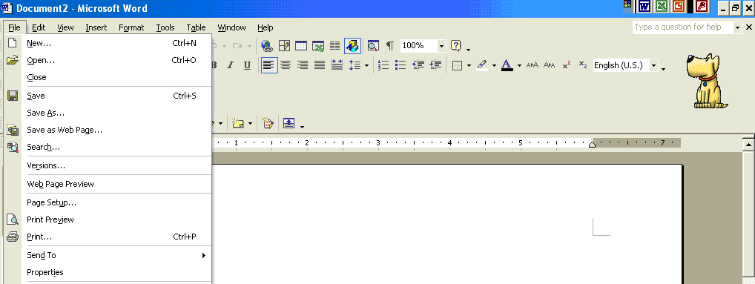
Рис. 4 Мережа функцій закладинки File
Саме тому користувач-аматор може зіштовхнутись із комунікативними провалами при розгортанні дискурсивного спілкування із машиною, оскільки на початку роботи з текстовим редактором більшість функцій залишається йому невідомою. Сумнівним є той факт, що людина, побачивши назву закладини File, асоціюватиме із нею такі опції як Save as Web Page, Search, Versions, Web Page Preview. Користування такими функціями передбачає 1) досвід роботи з програмою і 2) певний рівень комп’ютерної грамотності. За відсутності цих факторів розгортанню дискурсивного спілкування людини і машини перешкоджатиме відсутність прогнозованої когнітивної і вербальної поведінки користувача і їх результативної взаємодії.
Отже, можемо зробити висновок, що дискурсивний інтерфейс головної панелі меню у Microsoft Word 2003 передбачає моделювання квазілінійної моделі комунікації, у межах якої користувачеві необхідно вибудовувати лінійні ланцюжки команд для досягнення комунікативної мети. Однак відсутність концептуального підходу до групування і відокремлення зон комунікації, якими виступають закладинки і вміщені у них субменю, а також невідповідності у доборі лінгвістичних одиниць для номінування команд і функцій, спричиняють комунікативні провали і розриви логіки побудови актів комунікації.
Прикладом таких невідповідностей є введення до головної панелі меню програми Microsoft Word 2003 закладинки Table. Закладинка Table не вписується у загальну концептуальну схему заголовків, оскільки не пов’язана безпосередньо ні з редагуванням тексту, ні з параметрами робочого вікна. Окрім того, ця позиція головного меню є надмірною з огляду на те, що нижня частина стрічки меню містить додаткові піктограми із зображенням різних видів таблиць, як показано на рис. 5.
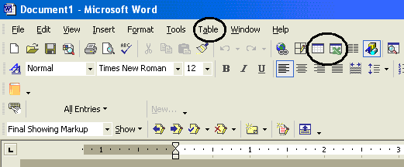
Рис. 5 Надмірність закладини Table

За відсутності досвіду роботи зі спеціалізованим табличним процесором Microsoft Excel укладання таблиць за допомогою текстового редактора було розповсюдженим видом діяльності. Перелік основних функцій закладини Table наведено на рис. 6.
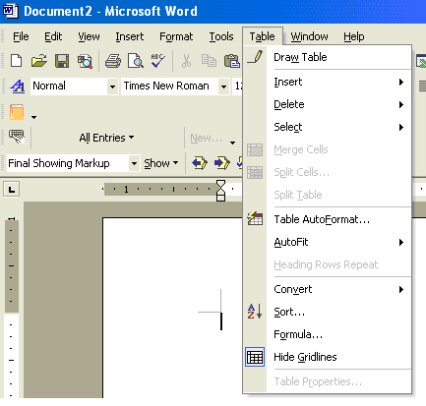
Рис. 6 Набір функцій закладини Table
Головною у цьому переліку виступає функція Draw Table. На неї покладено основне комунікативне навантаження, оскільки вона відображає основну комунікативну інтенцію. Однак при натисканні на цю функцію користувач отримує набір піктограм, які переважно дублюють піктограми основної панелі текстового редактора (рис. 7)
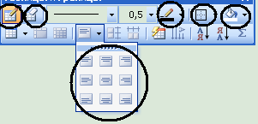

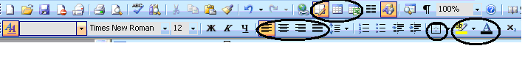

Рис. 7 Порівняння піктограм функції Draw Table і основної панелі меню.
Такий підхід до моделювання стратегічних кроків комунікації користувача і комп’ютера частково виправдовує себе з огляду на загальну надмірність лінгвальних і позалінгвальних засобів комунікації. Однак, враховуючи орієнтацію процесу взаємодії людини і машини на використання мовних засобів для забезпечення ілокутивного потенціалу спілкування, доречно було б у субменю спеціальної функції Draw Table додати або продублювати позначення команд за допомогою лінгвістичних елементів, що й було успішно зроблено у новій версії Microsoft Word 2007.
Закладинка Table взагалі відсутня у головній стрічці меню (див.рис.). Сама функція укладання таблиці цілком логічно розміщена у субменю закладини Insert і за логікою квазілінійного розгортання дискурсивної комунікації між користувачем і комп’ютером вже має назву Insert Table (тобто Insert + Table = Insert Table). Функція ж Draw Table винесена у субменю. Моделювання комунікативної поведінки користувача при укладанні таблиці наведено на рис. 8.
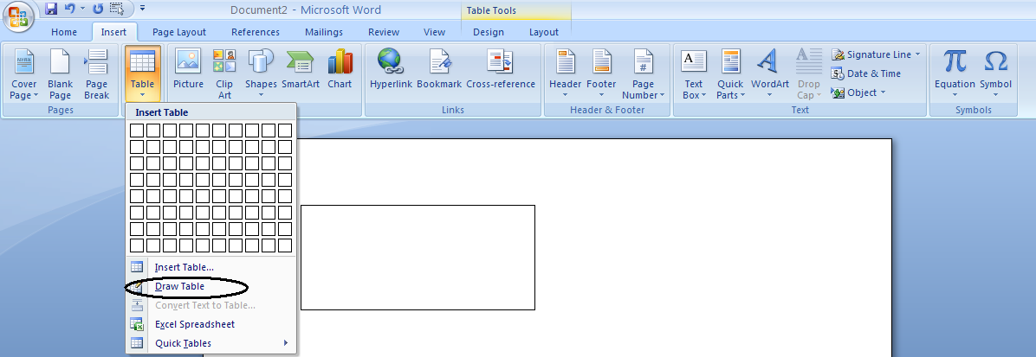
Рис. 8 Моделювання комунікативної поведінки користувача при укладанні таблиці.

Функція Insert згідно з визначенням, наведеним вище, передбачає вставку додаткового об’єкта у текст. Таблиця і є таким додатковим об’єктом, оскільки користувач при роботі з текстовим редактором дотримується презумпції генерування і редагування тексту.
Окрім того, у новій версії Microsoft Word 2007 значно розширене використання власне лінгвістичних засобів для моделювання когнітивно-комунікативної взаємодії людини і машини. Так, якщо у Microsoft Word 2003 варіанти оформлення зовнішніх і внутрішніх меж таблиці пропонувались лише у вигляді схематичних піктограм (рис.), то у новому варіанті текстового редактора пропонується збільшення самих варіантів кордонів таблиці, кожен з яких відображений із відповідною назвою у вигляді дескриптивного лінгвістичного повідомлення (рис. 9):

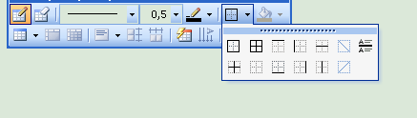
Рис. 9 Варіанти табличних кордонів у Microsoft Word 2003
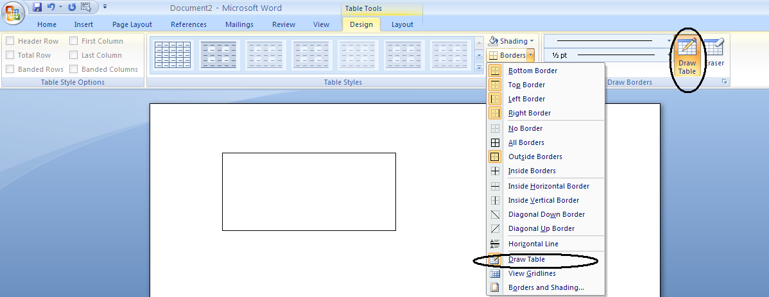
Рис. 10 Варіанти табличних кордонів у Microsoft Word 2007
У запропонованому прикладі спостерігаємо черговий прояв комунікативно-лінгвістичної надмірності, пов’язаної із повторним вживанням функції Draw Table. Однак у даному випадку команда Draw Table на панелі меню виконує навігаційну функцію, тобто сприяє орієнтації користувача у загальній сукупності команд заголовка. Повторна поява цієї ж команди у субменю Borders посилює комунікативною інтенцією комп’ютерної системи до забезпечення ергономічності інтерфейсу і мінімізації зусиль людини, спрямованих на повторне виконання функцій.
У наведених варіантах кордонів (Borders) (рис. 10) привертає увагу запропонований поділ одиниць на просторово-орієнтаціні кордони (Bottom Border, Top Border, Left Border, Right Border), основні кордони (зовнішні: No Border, All Borders, Outside Borders; внутрішні: Inside Borders), спеціальні внутрішні (Inside Horizontal Border, Inside Vertical Border, Diagonal Down Border, Diagonal Up Border). Такий розподіл і варіативність мовних одиниць повністю відтворюють орієнтаційно-просторові уявлення людини і забезпечують високий комунікативний і комунікабельний потенціал запропонованої моделі взаємодії користувача і комп’ютера, спрямованої на укладання таблиці.
Усе зазначене є свідченням низького комунікабельного потенціалу інтерфейсу користувача, що є наслідком недоречного добору мовних назв функцій і команд, а також укладання семантичних мереж меню і субменю без урахування когнітивних особливостей комунікативної діяльності людини. Орієнтація на подолання цих недоліків змусила розробників нової версії текстового редактора Microsoft Word 2007 спрямувати свої зусилля на моделювання когнітивної і мовної поведінки користувачів програми шляхом реалізації ряду комунікативних стратегій, спрямованих на імітацію довільного дискурсивного спілкування людини і машини.

Література

- Алексеева. И.Ю. Человеческое знание и его компьютерный образ. М.: Наука, 1992
- Арутюнова Н.Д. Дискурс // Лингвистический энциклопедический словарь. – М., 1990. – С. 136-137
- Дейк Т. А. ван. Язык. Познание. Коммуникация – М.: Прогресс, 1989. – 307 с.
- Денинг В., Эссиг Г., Маас С. Диалоговые системы «человек-ЭВМ». Адаптация к требованиям пользователя. – М.: Мир, 1984
- Brassac C. Computers and knowledge: a dialogical approach // Artificial Intelligence and Society. – 2006. – 20. – P.249-270

